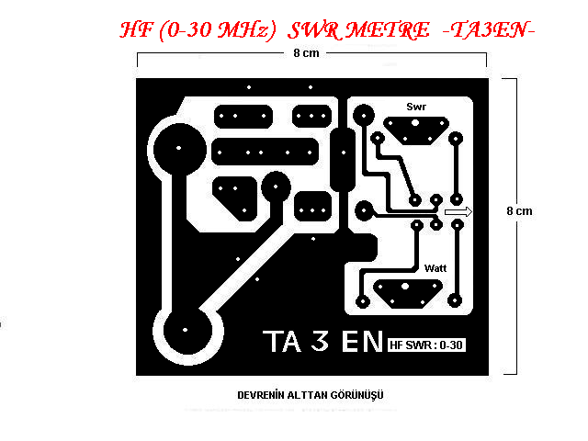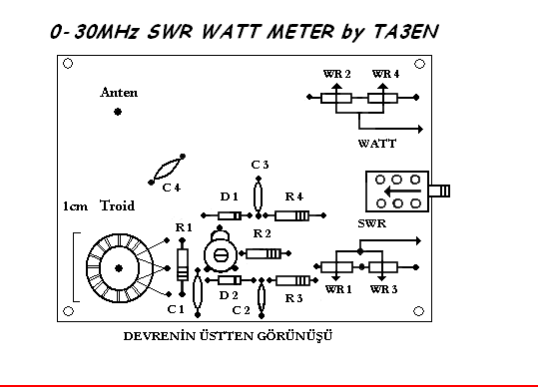

MALZEME LİSTESİ
R 1 : 150 R C3 : 0,1
R 2 : 3,3 K C 4 : 47pf
R 3 : 100 R Trimer : 4,5-20 pf
R 4 : 100 R Tripot 1-2 : 250 K
C 1 : 220pf Tripot 3-4 :100 K
C 2 : 0,1 D1 –D2 :1N34 A veya muadili

SWR METRENİN YAPILIŞI VE AYARLANMASI
GİRİŞ : Yakın zamanda yaptığım ve başarılı olduğum 0-30MHz HF swr metre devresi
ni sunmak istiyorum.Kullanmaya başladığım ilk günlerin birinde aniden swr’nin 2 olduğunu gördüm.Konuşmamı kestim.Aletimin beni yanıltıp yanıltmadığını anlamak için tüner ile öl-
çüm yaptığımda gördüm ki aletim beni yanıltmamıştı.Antendeki balunda bir problem olduğu- nu tespit ettim.O zamandan beri radyonun üzerinden ayrılmaz bir parça oldu.
TROİDİN YAPILIŞI : Arızalı tasarruflu florasant lambaların devresinden çıkara bilirsi-
niz. Troidin çapı 1cm , kalınlığı ise biraz fazla.Taşlayarak 3mm ye kadar inceltilir.Sıra bobini sar-maya geldi.0,20mm’lik emaye telden biri kırmızı diğeri yeşil renkli iki teli yan yana geti-
rerek 14 tur sarılır.sarımın başındaki kırmızı ve sonundaki yeşil uçlar yalnız bırakılır.Baştaki yeşil ve sondaki kırmızı kırmızı uçların üzeri temizlenip,birleştirilerek orta uç elde edilir.Son
ra da elde edilen troid devre üzerine mum silikonla yapıştırılır.Devrenin trans ve anten yazan noktalarına 1mm kalınlıkta bakır tel lehimlenir.Pertinaksın bir yüzü bakırlıdır.8x8cm’lik u-
zunluklarda kesilir, çizilir,eritilir,delikleri delinir ve montajı yapılır.Bu çok zor bir iş değildir.
Diğer bazı devrelerdeki gibi mm’lik ölçü gerektirmez.Mikro ampermetrenin değeri çok önem
li olmasa da hassas olanlar tercih edilmelidir.Çünkü düşük wattlarda ölçüm yapma imkanı sağlar.Trimpotları 100 ve250k gibi verdim.Ama mikro ampermetrenin hassaslığına göre değişik değerler kullanılabilir.Giden ve dönen dalgaları aynı anda görebilmek için iki tane mikro ampermetre kullandım.Panoculara yaptırdığım metal bir kutuya yerleştirdim.
KALİBRASYONU :Swr metreyi ayarlamanın yapmak kadar önemli ve güç bir iş olduğunu gördüm.Watt metre bölümünü ayarlamak çok kolay.Komitatöre basıkken 10 wattı, değilken-de 100 wattı gösterecek şekilde trimpotla ayarlanır.Geri dönen dalgayı trimer ve sonra da trimpot yardımıyla doğru gösterecek şekilde ayarlamaya çalışırız.Bunun için önce doğru gösteren bir swr metre ile 7 MHz de 1:1 den 2 ye kadar olan değerleri frekansına göre kay-dettim.Örneğin:7.050 de swr 1:1 -- 7.100 de swr 1:5 -- 70155 de swr 2 …gibi değerleri be-
lirlerdim.Ardından kendi yapmış olduğum swr metreyi bağladım.Kadranın ortasına 2 nokta-
sını belirledim.Önceden tespit etmiş olduğum swrleri 2 den başlayarak 1:1 e doğru aynı de
ğerleri elde edinceye kadar trimer ve trimpottan ayarlar yaparak elde etmeye çalıştım.Bu es
nada ise sapmaların olduğu yerleri kadranda kalemle işaretledim.Böylece 1:1 ile 2 arası de
ğerlerle doldurulmuş oldu.Aynı şekilde doğrulayıcı testlerden geçirdim.Bazı amatör arkadaş
lardan iki swr metreyi seri bağlayarak ta ayarlanabileceğini öğrendim.Ancak böyle denedi-
ğimde iki swr metre arasında 1 sapma değeri okudum.İki swr metre peşpeşe bağlanmalı ve orijinal swr metrede swr düşünce bizim yaptığımızda da aynı anda düşmelidir.Ya da tersi du
rumda da mutlaka bir sorun var demektir.Buna çok dikkat edilmelidir.
Bu ayarlamaları 100 watta yaptıktan sonra 10 watta da ayar yapılacağı zaman artık trimere dokunmayın.sadece ve sadece trimpotla ayarlayın.Böylece tüm ayarların bitmesinden sonra trimer ve trimpotların yarları herhangi bir hataya karşı koymak için pertinaks kalemiyle işaretledim.
NOT: Bu devrede RF giriş ve çıkış aralıkları sabit değildir.1mm kalınlığındaki tel ile SQ
239’ lara irtibatlanır.Dolayısıyla küçük kutulara ve alanlara yerleştirilebilir.Ayrıca pertinaks
ta uyulması gereken sabit bir boyut zorunluluğu yoktur.
Yapacaklara başarılar dilerim.

Hüseyin KARAGÖZ (TA 3 EN)
Şehitler Mahallesi.Yanardağ Sokak.
No:14/2 Turgutlu / MANİSA Tel: 0,236,3145014 GSM: 0505.8274246 0,535,9264108

